Памятка для родителей об информационной безопасности детей
Определение термина «информационная безопасность детей» содержится в Федеральном законе № 436-ФЗ «О защите детей от информации, причиняющей вред их здоровью и развитию», регулирующим отношения, связанные с защитой детей от информации, причиняющей вред их здоровью и (или) развитию. Согласно данному закону «информационная безопасность детей» - это состояние защищенности, при котором отсутствует риск, связанный с причинением информацией вреда их здоровью и (или) физическому, психическому, духовному, нравственному развитию.

В силу Федерального закона № 436-ФЗ

Информацией, причиняющей вред здоровью и (или) развитию детей, является:
1. информация, запрещенная для распространения среди детей;
2. информация, распространение которой ограничено среди детей определенных возрастных категорий.

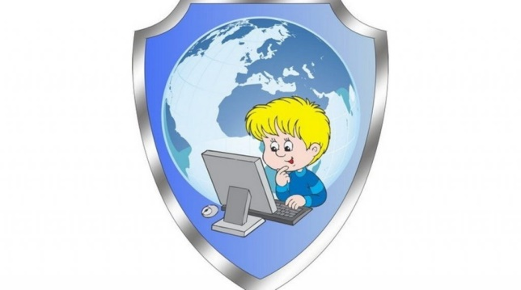
К информации, запрещенной для распространения среди детей, относится:
1. информация, побуждающая детей к совершению действий, представляющих угрозу их жизни и (или) здоровью, в т.ч. причинению вреда своему здоровью, самоубийству;
2. способность вызвать у детей желание употребить наркотические средства, психотропные и (или) одурманивающие вещества, табачные изделия, алкогольную и спиртосодержащую продукцию, пиво и напитки, изготавливаемые на его основе; принять участие в азартных играх, заниматься проституцией, бродяжничеством или попрошайничеством;
3. обосновывающая или оправдывающая допустимость насилия и (или) жестокости либо побуждающая осуществлять насильственные действия по отношению к людям и животным;
4. отрицающая семейные ценности и формирующая неуважение к родителям и (или) другим членам семьи;
5. оправдывающая противоправное поведение;
6. содержащая нецензурную брань;
7. содержащая информацию порнографического характера.
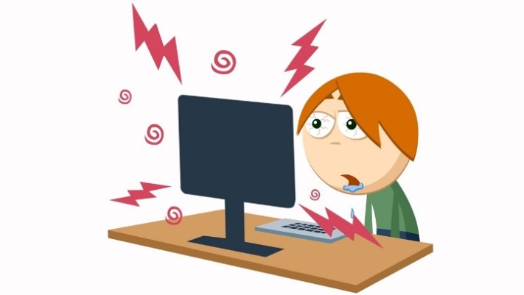
К информации, распространение которой ограничено среди детей определенного возраста, относится:
1. информация, представляемая в виде изображения или описания жестокости, физического и (или) психического насилия, преступления или иного антиобщественного действия;
2. вызывающая у детей страх, ужас или панику, в т.ч. представляемая в виде изображения или описания в унижающей человеческое достоинство форме ненасильственной смерти, заболевания, самоубийства, несчастного случая, аварии или катастрофы и (или) их последствий;
3. представляемая в виде изображения или описания половых отношений между мужчиной и женщиной;
4. содержащая бранные слова и выражения, не относящиеся к нецензурной брани.
С учетом этого Вам предлагаются правила работы в сети Интернет для различных возрастных категорий, соблюдение которых позволит обеспечить информационную безопасность ваших детей.
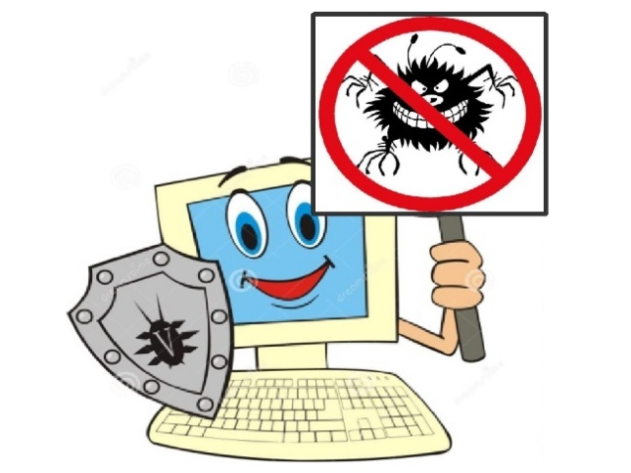
Общие правила для родителей
1. Независимо от возраста ребенка используйте программное обеспечение, помогающее фильтровать и контролировать информацию, но не полагайтесь полностью на него. Ваше внимание к ребенку - главный метод защиты.
2. Если Ваш ребенок имеет аккаунт на одном из социальных сервисов (LiveJournal, blogs.mail.ru, vkontakte.ru и т.п.), внимательно изучите, какую информацию помещают его участники в своих профилях и блогах, включая фотографии и видео.
3. Проверьте, с какими другими сайтами связан социальный сервис Вашего ребенка. Странички Вашего ребенка могут быть безопасными, но могут и содержать ссылки на нежелательные и опасные сайты (например, порносайт, или сайт, на котором друг упоминает номер сотового телефона Вашего ребенка или Ваш домашний адрес)
4. Поощряйте Ваших детей сообщать обо всем странном или отталкивающим и не слишком остро реагируйте, когда они это делают (из-за опасения потерять доступ к Интернету дети не говорят родителям о проблемах, а также могут начать использовать Интернет вне дома и школы).
5. Будьте в курсе сетевой жизни Вашего ребенка. Интересуйтесь, кто их друзья в Интернет так же, как интересуетесь реальными друзьями.
Советы по безопасности в возрасте от 154 до 18 лет
1. Создайте список домашних правил посещения Интернета при участии подростков и требуйте безусловного его выполнения. Обговорите с ребенком список запрещенных сайтов («черный список»), часы работы в Интернете, руководство по общению в Интернете (в том числе в чатах).
2. Компьютер с подключением к сети Интернет должен находиться в общей комнате.
3. Не забывайте беседовать с детьми об их друзьях в Интернете, о том, чем они заняты таким образом, будто речь идет о друзьях в реальной жизни. Спрашивайте о людях, с которыми дети общаются посредством служб мгновенного обмена сообщениями, чтобы убедиться, что эти люди им знакомы.
4. Используйте средства блокирования нежелательного контента как дополнение к стандартному Родительскому контролю.
5. Необходимо знать, какими чатами пользуются Ваши дети. Поощряйте использование модерируемых чатов и настаивайте, чтобы дети не общались в приватном режиме.
6. Настаивайте на том, чтобы дети никогда не встречались лично с друзьями из сети Интернет.
7. Приучите детей не выдавать свою личную информацию средствами электронной почты, чатов, систем мгновенного обмена сообщениями, регистрационных форм, личных профилей и при регистрации на конкурсы в Интернете.
8. Приучите детей не загружать программы без Вашего разрешения. Объясните им, что они могут случайно загрузить вирусы или другое нежелательное программное обеспечение.
9. Приучите Вашего ребенка сообщать вам о любых угрозах или тревогах, связанных с Интернетом. Напомните детям, что они в безопасности, если сами рассказали вам, о своих угрозах или тревогах. Похвалите их и посоветуйте подойти еще раз в подобных случаях.
10. Расскажите детям о порнографии в Интернете. Помогите им защититься от спама. Научите подростков не выдавать в Интернете своего реального электронного адреса, не отвечать на нежелательные письма и использовать специальные почтовые фильтры.
11. Приучите себя знакомиться с сайтами, которые посещают подростки.
12. Научите детей уважать других в интернете. Убедитесь, что они знают о том, что правила хорошего поведения действуют везде — даже в виртуальном мире.
13. Объясните детям, что ни в коем случае нельзя использовать Сеть для хулиганства, распространения сплетен или угроз другим людям.
14. Обсудите с подростками проблемы сетевых азартных игр и их возможный риск. Напомните, что дети не могут играть в эти игры согласно закону.
Постоянно контролируйте использование Интернета Вашим ребенком! Это не нарушение его личного пространства, а мера предосторожности и проявление Вашей родительской ответственности

